Домашнее задание по «Сольфеджио» от 09.09, 13.09, 14.09.

- Кто не выполнил предыдущее д/з, пожалуйста, принесите его на следующий урок вместе с новым заданием.
- Продолжаем повторять регистры, октавы, расположение нот в скрипичном ключе (см. предыдущее д/з).
- Разгадайте слова, зашифрованные с помощью нот.
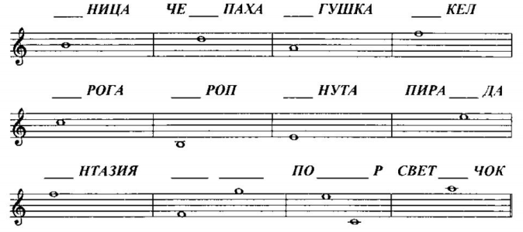
- На уроке мы осваивали тональность До мажор, строили гамму. Играем её дома на фортепиано вверх и вниз в первой октаве (как я показывала в классе).
- Ступени гаммы мы будем обозначать римскими цифрами, поэтому нужно выучить, как они пишутся (от 1 до 7).
- Выучите, какие ступени являются устойчивыми, а какие неустойчивыми, а также, что такое тоника.
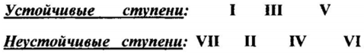

На каждый урок обязательно нужно носить заполненный дневник!!!

